**🐞 Relato de Bug**

**Projeto:Crud Usuarios,Categoria e Produto**  
**Aluno que encontrou:Kauan Schuhardt da Silva Veber**  
**Aluno dona do projeto:Roberta**  
**Severidade:** Critica  
**Componente / Tela:**produto lista

**Passos para reproduzir**

1. Realizar Login
2. Clicar em produto
3. Clicar em cadastrar produto
4. Inserir dados já tendo no banco de dados
5. Clicar em cadastrar

**Resultado obtido**

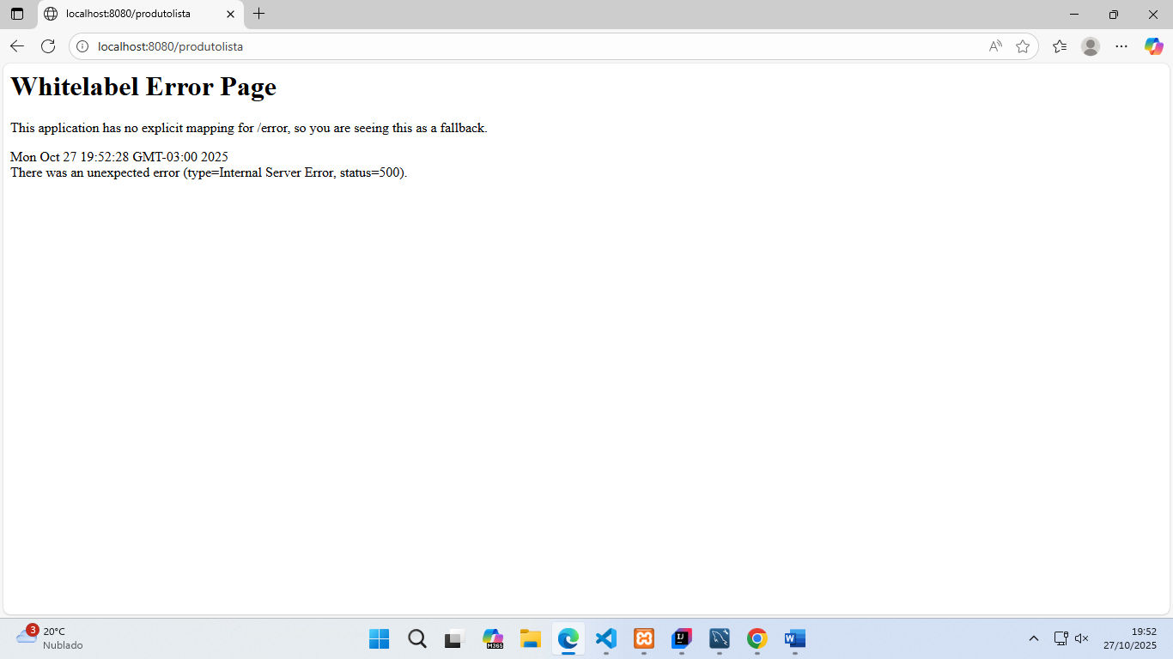

**Resultado esperado**

Aparecer uma mensagem de erro ao cadastrar um produto e não cracar o site

**Hipótese de causa-raiz**

Erro sem tratamento

**Evidência / Print**



**Status:** (Aberto